Thiết Kế Giao Diện

8. Kiểm kê sản phẩm lỗi

a) Wireframe

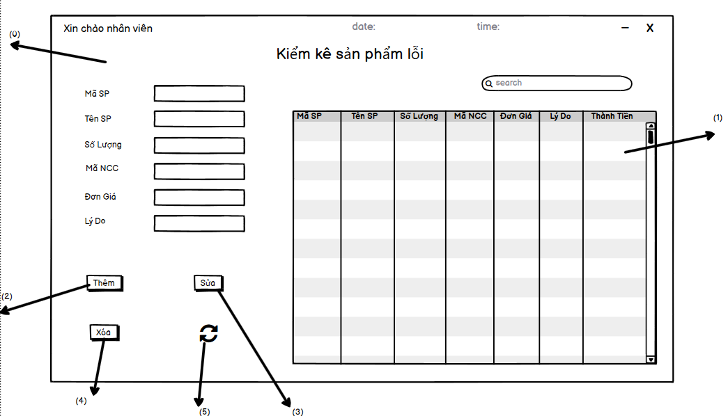

b) Danh sách các biến cố

|  |  |  |  |
| --- | --- | --- | --- |
| STT | Điều kiện kích hoạt | Xử lý | Ghi chú |
| 0 | Khởi động màn hình | Hiển thị các thành phần trên màn hình |  |
| 1 | Click chọn 1 dòng trong bảng sản phẩm | Xác định sản phẩm lỗi đang được chọn |  |
| 2 | Click vào nút thêm | Sẽ thêm thông tin được điền vào text input qua bảng dữ liệu |  |
| 3 | Click vào nút xóa | Xóa sản phẩm lỗi đang được chọn |  |
| 4 | Click vào nút sửa | Các thông tin được sửa trên text input sẻ lưu lại vào dữ liệu |  |
| 5 | Click vào icon refresh | Cập nhật lại danh sách sản phẩm lỗi |  |

 8.1 Giao diện xóa sản phẩm lỗi

1. Wireframe

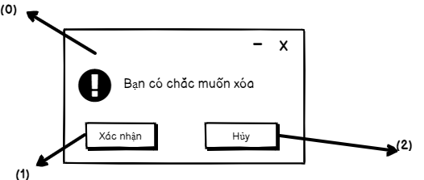

1. Danh sách các biến cố

|  |  |  |  |
| --- | --- | --- | --- |
| STT | Điều kiện kích hoạt | Xử lý | Ghi chú |
| 0 | Khởi động màn hình | Hiển thị các thành phần trên màn hình |  |
| 1 | Click vào nút xác nhận | Xóa sản phẩm lỗi được chọn ra khỏi cơ sở dữ liệu và cập nhật lại cơ sở dữ liệu |  |
| 2 | Click vào nút hủy | Hủy xóa sản phẩm lỗi và đóng giao diện |  |

10.Giao diện giữ trả xe

1. Wireframe

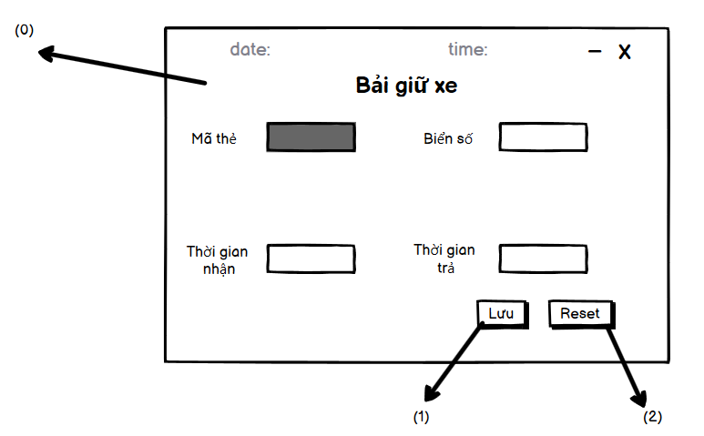

1. Danh sách biến cố

|  |  |  |  |
| --- | --- | --- | --- |
| STT | Điều kiện kích hoạt | Xử lý | Ghi chú |
| 0 | Khởi động màn hình | hiển thị các thành phần trên màn hình |  |
| 1 | Click vào nút lưu | lưu thông tin xe |  |
| 2 | Click vào nút reset | reset thông tin đả nhập trên màn hình chính |  |

14. Giao diện quản lý xuất hàng

a) Wireframe

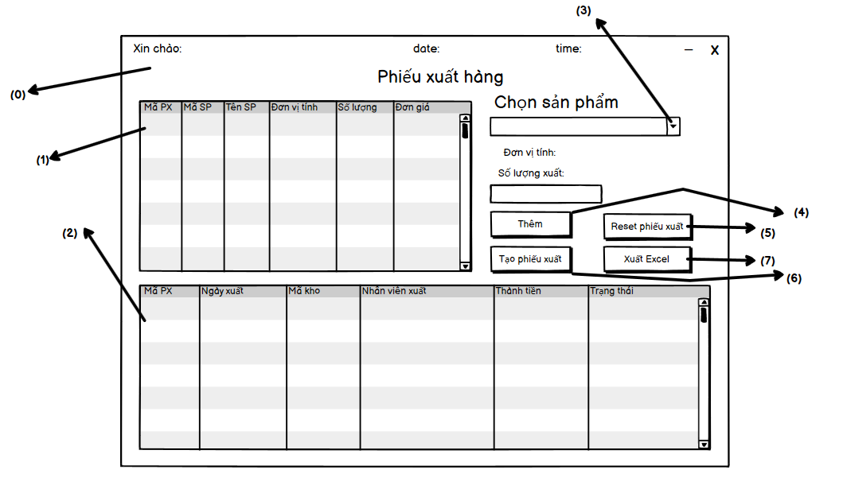

b) Danh sách các biến cố

|  |  |  |  |
| --- | --- | --- | --- |
| STT | Điều kiện kích hoạt | Xử lý | Ghi chú |
| 0 | Khởi động màn hình | Hiển thị các thành phần trên màn hình |  |
| 1 | Click chọn 1 dòng trong bảng chi tiết phiếu xuất | xác định chi tiết phiếu xuất đang được chọn |  |
| 2 | Click chọn 1 dòng trong bảng phiếu nhập | xác định phiếu xuất đang được chọn và hiển thị thông tin chi tiết phiếu nhập lên bảng chi tiết phiếu nhập (1) |  |
| 3 | Click vào combobox chọn sản phẩm | Xuất hiện danh sách các sản phẩm có thể xuất |  |
| 4 | Click vào nút thêm | Thêm thông tin sản phẩm | Combobox, đơn vị tính, số lượng không được để trống |
| 5 | Click vào nút reset phiếu xuất | xóa các sản phẩm đã thêm vào chi tiết phiếu xuất |  |
| 6 | Click vào nút tạo phiếu xuất | Tạo phiếu xuất từ các thông tin chi tiết phiếu xuất đã thêm |  |
| 7 | Click vào nút xuất PDF | tiến hành tạo file PDF và lưu vào máy tính |  |

18. Giao diện thống kê lợi nhuận

1. Wireframe

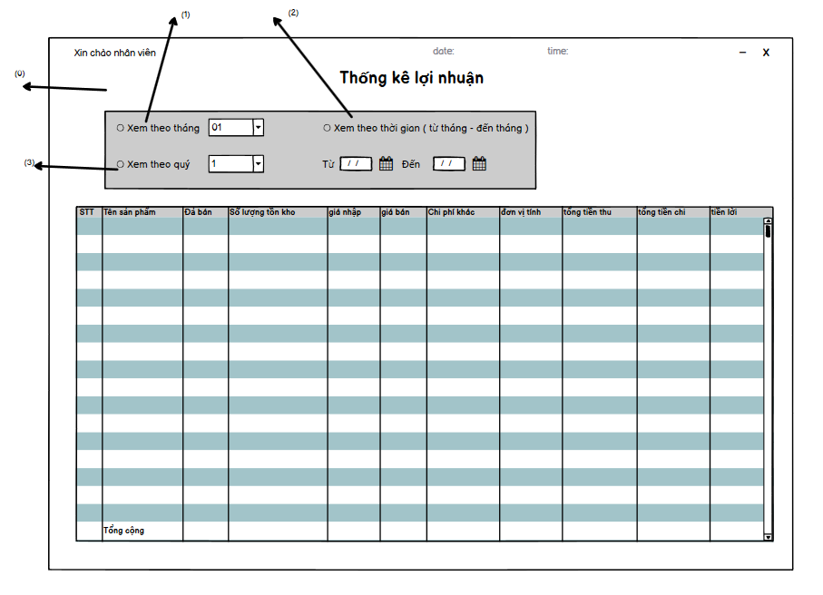

1. Danh sách biến cố

|  |  |  |  |
| --- | --- | --- | --- |
| STT | Điều kiện kích hoạt | Xử lý | Ghi chú |
| 0 | Khởi động màn hình | Truy xuất cơ sở dữ liệu và nạp vào bảng, combobox  Hiển thị các thành phần trên màn hình |  |
| 1 | Chọn radio button theo tháng và click vào combobox tháng | Hiện bảng danh sách các tháng |  |
| 2 | Chọn radio button theo quý và lick vào combobox quý | Hiện bản danh sách các quý |  |
| 3 | Chọn radio button theo thời gian và click vào date chooser | Hiện mục điền ngày, tháng, năm |  |